**МІНІСТЕРСТВО ОСВІТИ І НАУКИ УКРАЇНИ**

**Чорноморський національний університет   
імені Петра Могили**

**Факультет комп’ютерних наук**

**Кафедра інженерії програмного забезпечення**

**ЗВІТ**

*з лабораторної роботи № 6*

**“ Програмування циклічних алгоритмів: цикл for.   
Розрахунок суми, добутку “**

Дисципліна "Основи програмування"

Спеціальність: **інженерія програмного забезпечення**

121-ЛР.ПЗ.06-108.1710809

***Cтудент*** *_____________****І.М.Зурілов***

*(підпис)*

*__06.11.17 __*

*(дата)*

***Викладач****____________****Є.О.Давиденко***

*(підпис)*

*_____________*

*(дата)*

**Миколаїв 2017**

**ЗАВДАННЯ ДЛЯ САМОСТІЙНОЇ РОБОТИ**

1. Скласти алгоритм розв’язку задачі (згідно до варіанту).
2. Побудувати блок-схему розв’язку задачі.
3. Скласти програму розв’язку задачі у середовищі Visual Studio.

|  |  |  |
| --- | --- | --- |
| **№** | **Обчислити суму** | **Обчислити добуток** |

|  |  |  |
| --- | --- | --- |
| 9 | Y= | Z= |

**1. Сума**

Початок

double Y, x;

Ввод. х

double sum = 0;

for (int i = 1; i < 11; i++)

**true false**

sum += log10(i*x);

cout << "Sum is : " << sum << endl;

Y = (cos(x*M_PI / 180) + sum) / (x*x) + 2;

cout << "Y is : " << Y << endl;

Вихід

**Рис. 1 – Блок-схема знаходження суми**

**Алгоритмізаця**

#include "stdafx.h"

#include <iostream>

#define _USE_MATH_DEFINES

#include <math.h>

#include <cmath>

#include <cstdlib>

using namespace std;

int main()

{

// Сума

double Y, x, sum = 0;

cout << "Input x: ";

cin >> x;

for (int i = 1; i < 11; i++) {

sum += log10(i*x);

}

cout << "Sum is : " << sum << endl;

Y = (cos(x*M_PI / 180) + sum) / (x*x) + 2;

cout << "Y is : " << Y << endl;

system("pause");

return 0;

}

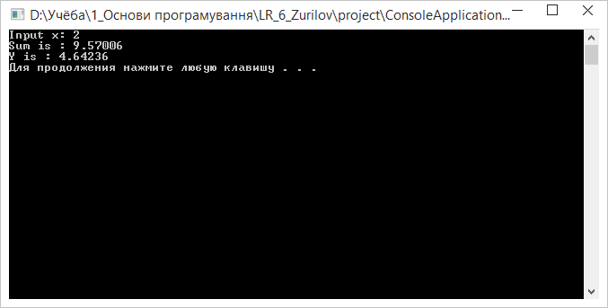

**Рис. 2 – Робота програми**

**2. Добуток**

double Z, x, sum1 = 0, sum2 = 0;

Початок

for (int n = 1; n < 6; n++)

**true false**

cout << "Sum of PI = " << sum1 << endl;

sum1 += n * M_PI;

sum2 += tan(n*x);

cout << "Sum of tg = " << sum2 << endl;

Z = sum1 * sum2;

cout << "Z = " << Z << endl;

Вихід

**Рис. 3 – Блок-схема знаходження добутку**

**Алгоритмізаця**

#include "stdafx.h"

#include <iostream>

#define _USE_MATH_DEFINES

#include <math.h>

#include <cmath>

#include <cstdlib>

using namespace std;

int main()

{

// Добуток

double Z, x, sum1 = 0, sum2 = 0;

cout << "Input x : ";

cin >> x;

for (int n = 1; n < 6; n++) {

sum1 += n * M_PI;

sum2 += tan(n*x);

}

cout << "Sum of PI = " << sum1 << endl;

cout << "Sum of tg = " << sum2 << endl;

Z = sum1 * sum2;

cout << "Z = " << Z << endl;

system("pause");

return 0;

}

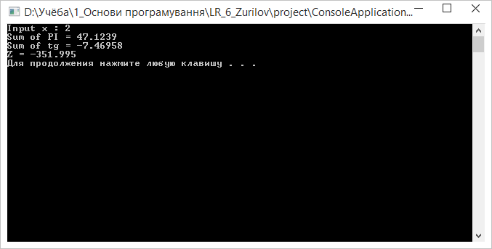

**Рис. 4 – Робота програми**

**Висновок :** під час лабораторної роботи були використані здобуті знання та навички побудови циклу з умовою на прикладі циклу **for**. Були розроблені схеми розв’язку типових задач за допомогою мови С++. Блок-схема розв’язку, розв’язок та виконання занесені у документ.